FINAL DEMO PROJECT

Đề tài: Chia sẻ về loài mèo.

API: https://docs.thecatapi.com/

1. Màn hình Login:

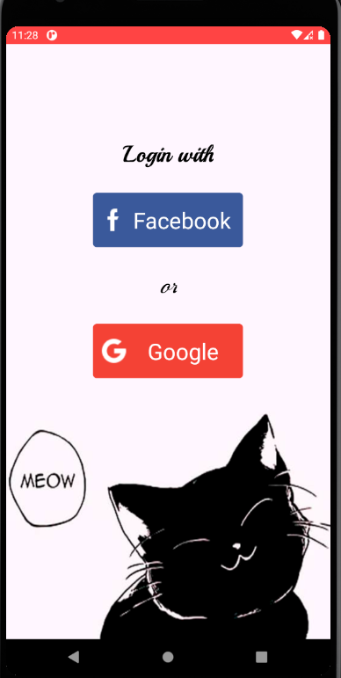

* Sẽ cho User đăng nhập bằng tài khoản Facebook hay Google khi có wifi. Còn khi không có wifi sẽ không cho đăng nhập.

1. Màn hình Home: khi hiển thị thì sẽ lưu data xuống local để khi không có wifi thì User vẫn có thể sử dụng app với những data dã lưu xuống local. List Categories và Details Breeds sẽ không có hình ảnh khi không có wifi.

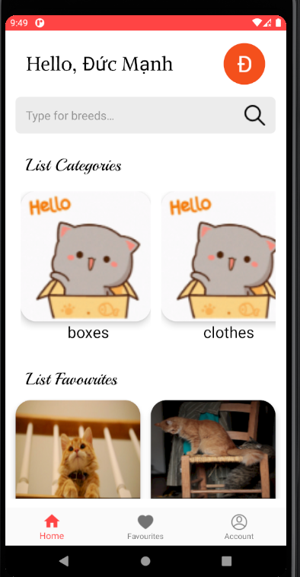

* Màn hình Home có khung tìm kiếm của các Breeds, List Categories, List Favourites, User name và avatar của User.
* Khung tìm kiếm các Breeds: khi User không nhập thì mà bấm vào icon Tìm kiếm thì sẽ hiển thị thông báo lên cho User. Khi User nhập từ khoá mà không có trong danh sách và bấm icon Tìm kiếm thì sẽ chuyển qua màn hình và báo Breeds không tồn tài. Khi nhập vào từ khoá bất kì thì danh sách các Breeds chứa từ khoá đó sẽ hiện ra bên dưới cho User chọn để tìm kiếm. Khi chọn được Breeds muốn tìm kiếm thì User sẽ bấm icon Tìm kiếm và lúc đó màn hình sẽ chuyển qua Details của Breeds chứa danh sách hình ảnh và các dữ liệu liên quan đến Breeds.
* List Categories: khi User bấm vào các item trong list thì sẽ chuyển qua các hình mà Categories đó lưu trữ và từ danh sách hình ảnh User có thể zoom hình ảnh mình muốn thông qua bước bấm vào hình ảnh đó.
* List Favourites: hiển thị danh sách hình ảnh của Favourites và ở màn hình Home User có thể zoom hình ảnh sau khi bấm vào hình ảnh đó.
* User name và Avatar được lấy khi User đăng nhập bằng Facebook hay Google.

1. Màn hình Favourites: khi hiển thị thì sẽ lưu data xuống local để khi không có wifi thì User vẫn có thể sử dụng app với những data dã lưu xuống local. Nhưng sẽ không xoá được item khi không có wifi.

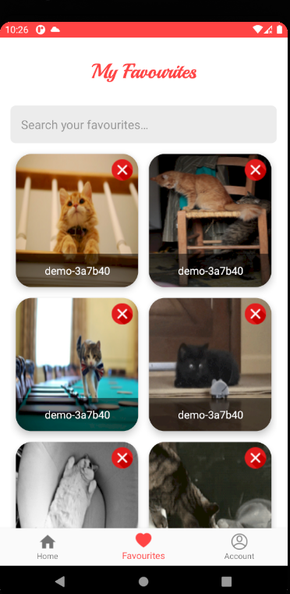

* Cũng hiển thị khung Tìm kiếm để người dùng nhập từ khoá và tìm kiếm theo ý mình. Ở màn hình này User có thể xoá các item. Sau khi bấm vào item bất kỳ thì User sẽ thấy màn hình chi tiết của Favourites.

1. Màn hình Account:

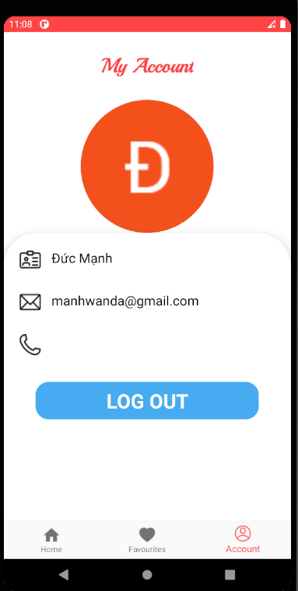

* Hiển thị lên avatar, user name, email, phone number của User.
* User có thể log out khi có wifi.